Bac Métropole Juin 2021 EXERCICE I – VERS LA SYNTHÈSE DU PLEXIGLAS (10 points)
CORRECTION © http://labolycee.org
1. Étude de l’acide méthacrylique
1.1. (0,5 pt) L’acide méthacrylique est toxique et nocif. Il est nécessaire de manipuler sous hotte avec une blouse, des gants et des lunettes de protection.
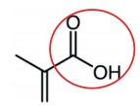
1.2. (0,75 pt)
Remarque : il n’y a qu’un seul groupe caractéristique, le carboxyle COOH

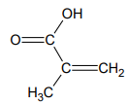
1.3. (0,5 pt)
O–
D’après Bronsted, un acide peut céder un proton. H⁺.
C’est bien le cas de l’acide méthacrylique avec son
groupe carboxyle COOH.

Couple acide/base :
C₄H₆O₂ / C₄H₅O₂–

1.4. (0,5 pt) HA(aq) + H₂O(ℓ) ⇆ A–(aq) + H₃O⁺(aq)
1.5. (0,25 pt) K_{A} =
1.6. (1 pt) D’après l’équation de la réaction [H₃O⁺(aq)]_{éq} = [A–(aq)]_{éq}
K_{A} =
K_{A} =
On raisonne pour V = 1,00 L.
K_{A} =
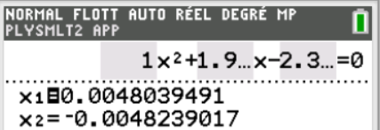
Voir ce tutoriel http://acver.fr/ti2nddeg
La calculatrice permet de résoudre cette équation du second degré
On ne retient que la solution positive.
Ainsi x_{éq} = 4,8×10^{–3} mol.
[H₃O⁺(aq)]_{éq} = x_{éq}/V
[H₃O⁺(aq)]_{éq} = 4,8×10^{–3} mol.L⁻¹
pH = – log [H₃O⁺(aq)]_{éq}
pH = 2,3 On retrouve la valeur annoncée.

2. Synthèse du monomère : le méthacrylate de méthyle (MMA)
2.1. (0,75 pt) Chauffage à reflux

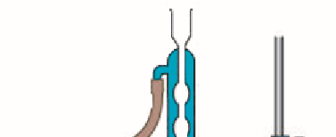
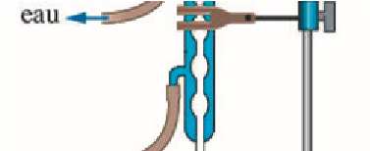
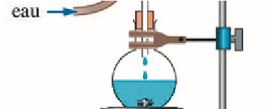
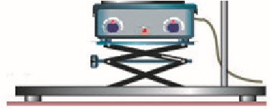
Cette étape peut se nommer transformation chimique.
Chauffe-ballon
Ballon
Réfrigérant à boules
Entrée d’eau
Sortie d’eau

2.2. (0,5 pt)
Acide méthacrylique + méthanol ⇆ méthacrylate de méthyle + eau
C₄H₆O₂(ℓ) + CH₄O(ℓ) ⇆ C₅H₈O₂(ℓ) + H₂O(ℓ)

2.3. (0,75 pt)
L’éther diéthylique est le solvant de la phase organique.
Il contient le méthacrylate de méthyle.
La phase organique est moins dense que la phase aqueuse.
Elle constitue la phase inférieure.
La phase aqueuse contient l’acide méthacrylique et le méthanol non consommés.

2.4. (0,5 pt)
La distillation fractionnée de l’étape c, a pour rôle de séparer le produit d’intérêt (méthacrylate de méthyle) du solvant (éther diéthylique).
On surveille la température en tête de colonne, tant qu’elle est égale à 35°C, on distille l’éther diéthylique.
Lorsque la température atteint 101°C alors on récupère le méthacrylate de méthyle.

2.5. (0,75 pt) acide méthacrylique n_{ac} =
n_{ac} = = 0,116 mol

méthanol
n_{méth} = =
n_{méth} = = 0,86 mol

2.6. (0,5 pt)
D’après l’équation de la réaction, le réactif limitant est l’acide méthacrylique et il se forme autant de méthacrylate d’éthyle que l’on consomme d’acide méthacrylique.
Il peut se former jusqu’à 0,116 mol de méthacrylate de méthyle.
Soit une masse de n.M = 0,116×100,1 = 11,6 g

2.7. (0,5 pt)
Pour optimiser la vitesse, on a réalisé la synthèse en chauffant à reflux puisque la température est un facteur cinétique. Et on a ajouté un catalyseur (l’acide sulfurique concentré).
Pour optimiser le rendement, on a introduit le méthanol en large excès.
3. Synthèse et propriétés du polymère : le polyméthacrylate de méthyle (PMMA)
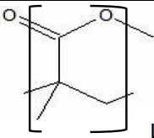
3.1. (0,25 pt)

3.2. (0,5 pt)
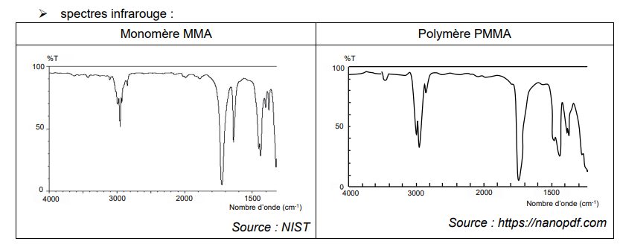
En comparant les spectres du réactif et du produit, on constate la disparition d’un pic vers 1650 cm⁻¹ pour le polymère formé.
Ainsi lorsque ce pic aura disparu lors de l’analyse du milieu réactionnel, on saura que la transformation est terminée.

3.3. (0,5 pt)
Le temps de demi-réaction correspond à la durée au bout de laquelle l’avancement atteint la moitié de sa valeur finale.
Pour t = t_{1/2}, alors [MMA] = [MMA]_{initiale} / 2.
Sur la figure 3, on lit l’abscisse du point d’ordonnée [MMA] = 250 mmol.L⁻¹.
t_{1/2} = 1 h
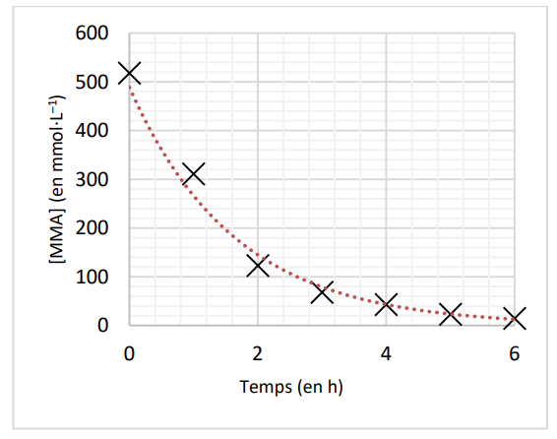
3.4. (0,5 pt)
V_{p} = – =
est égale au coefficient directeur
de la tangente à la courbe représentative de
la concentration en MMA à la date t = 0 s.

≈
=
= – 325 mmol.L⁻¹.h⁻¹

V_{p} = 325 mmol.L⁻¹.h⁻¹

3.5. (0,5 pt)
La courbe représentative de la vitesse de disparition en fonction de la concentration en MMA est modélisable par une droite passant par l’origine. Ces grandeurs sont donc liées par une fonction linéaire, indiquant la proportionnalité entre v_{P} et [MMA].
Cela est caractéristique d’une loi de vitesse d’ordre 1.

